Sistemas presentes | Pronóstico para GDL |  |  | Recomendaciones
- Ola de calor en el centro del país y sureste del país  - Ingreso del FF No. 48 en el noreste del territorio nacional | Tmax | Tmin | Precip | - Evitar exposición al sol por periodos prolongados, especialmente entre medio día y las 03:00 p.m.  - Beber líquidos  - Usar protector solar FPS +50  - Llevar paraguas [centro del país]
 | 34°C | 14°C | 00 mm

Sinópsis meteorológica
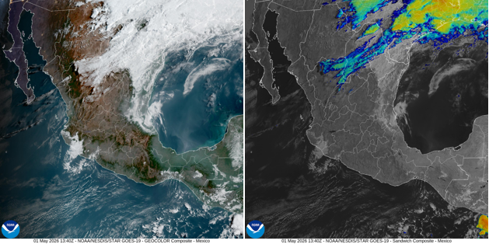
Figura 1. Imagen de satélite en canal luz visible (izquierda) e infrarrojo (derecha) obtenido del satélite GOES, 08:13 a.m. (hora local)del 01 de mayo de 2026.

En este viernes 1° de mayo e 2026, se mantiene la ola de calor en el centro, sur y sureste del país, sin embargo, comienzan a disminuir los efectos del sistema anticiclónico en niveles medio de la atmósfera que estaba presente desde días anteriores. Asimismo, se favorecerá la disminución de las temperaturas debido a la interacción que existe entre un canal de baja presión, ubicado al centro del país, con el frente frío número 48 (que entrará al país este fin de semana) y la corriente en chorro subtropical; lo que incluso favorecerá la ocurrencia de lluvias fuertes y chubascos en el norte, noreste, centro, sureste y oriente del territorio nacional hacia el fin de semana.

Pronósticos a 24 horas.

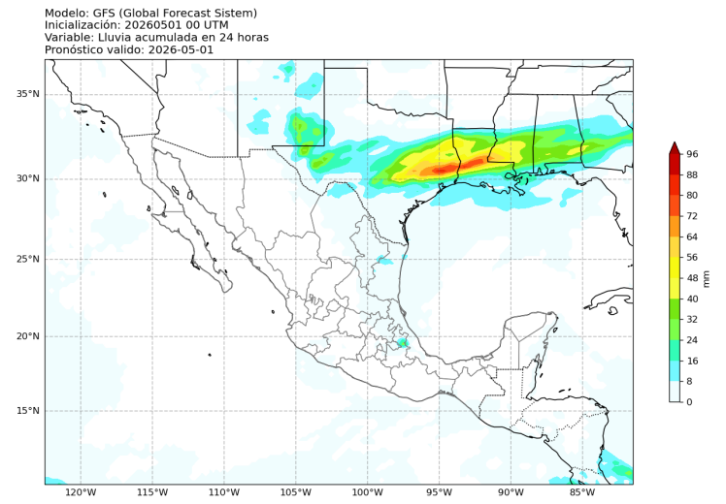
Precipitación
Figura 2: Pronóstico de lluvia acumulada (mm) a 24 horas. Salida del modelo GFS para el 1 de mayo de 2026 a las 00 UTC. Consultado el 1 de mayo de 2026 a las 08:13 a.m.

Los modelos de pronóstico sugieren que el canal de baja presión que se ubica en el centro de país podría generar lluvias de moderadas a fuertes en los estados de Aguascalientes, Queretaro, Tlaxcala, Hidalgo; región norte de Puebla y Ciudad de México, así como el centro - oeste de Veracruz.

Del mismo modo, se preveen lluvias moderadas en el noreste del país. En el resto del territorio nacional no se pronostican lluvias que puedan generar daños, sin embargo, no se descarta precipitación por orografía, especialmente en zonas de montaña.

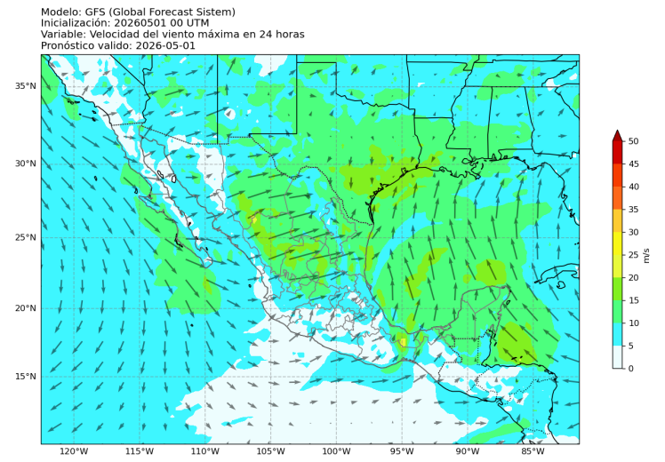
Viento a 10 metros
Figura 3: Pronóstico de viento a 10 metros a 24 horas. Salida del modelo GFS para el 1 de mayo de 2026 a las 00 UTC. Consultado el 1 de mayo de 2026 a las 08:13 a.m.

En el Golfo de México los vientos son de componente sur alcanzando velocidades de hasta 20 m/s. Por otro lado, en el suroeste del territorio nacional no se tiene actividades de viento importante.

A su vez, en el centro, norte, noreste y noroeste del país el viento es proveniente del oriente con velocidades de 5 m/s al norte de Sonora y Baja California Norte y de entre 15 y 30 m/s en el resto de la región.

Temperatura
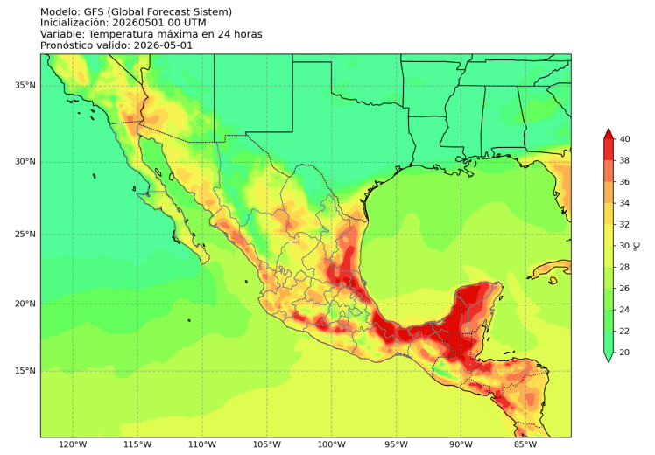
Aunque persiste la ola de calor en el centro, sur y sureste del territorio nacional, los efecto comienzan a disminuir pues las temperaturas máximas son de entre 38 y 40°C en la vertiente del Pacífico y península de Yucatán. Asimismo, en los estados de la vertiente del Pacífico las temperaturas llegarán hasta 34°C
Figura 4: Pronóstico de temperatura máxina (°C) a 24 horas. Salida del modelo GFS para el 1 de mayo de 2026 a las 00 UTC. Consultado el 1 de mayo de 2026 a las 08:13 a.m.

Por otro lado, en el norte del territorio nacional las temperaturas máximas oscilan entre 30°C en la península de Baja California, Sonora, Tamaulipas, Nuevo León y Coahuila; y 26°C en Chihuahua y Durango.

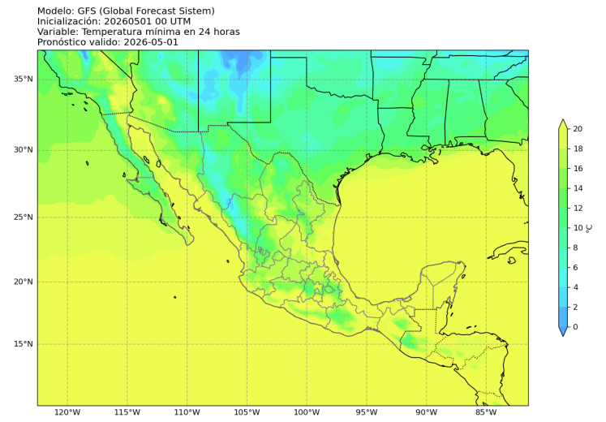
Figura 5: Pronóstico de temperatura máxina (°C) a 24 horas. Salida del modelo GFS para el 1 de mayo de 2026 a las 00 UTC. Consultado el 1 de mayo de 2026 a las 08:13 a.m.

En cuanto a la temperatura mínima, los modelos de pronóstico muestran valores de hasta 18°C en el oriente y sur del territorio nacional; mientras que en el norte estos valores llegarán hasta 8°C, especialmente en Sonora, Chihuahua y Durango. A su vez, en el centro del país y el área metropolitana la temperatura mínima alcanza valores de hasta 14°C.

Avisos especiales

Pronóstico de formación de tormentas
La siguiente figura presenta la distribución espacial de la probabilidad de ocurrencia de tormentas de rápido desarrollo en el Área Metropolitana de Guadalajara, utilizando una escala continua de valores entre 0 y 1, donde los valores cercanos a 1 indican mayor probabilidad de ocurrencia. La información proporcionada por el sistema puede arrojar imágenes horarias para seguir el desarrollo de estas tormentas y su zona de afectación.

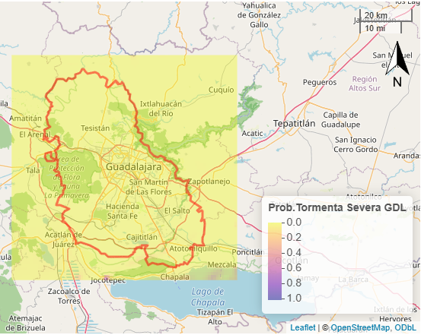
Figura 6: Pronóstico de desarrollo de tormentas para el 1 de mayo de 2026. Consultado a las 08:13 am. del modelo GFS.

Para este viernes 1 de mayo de 2026, no se tiene probabilidad de formación de tormentas en el municipio de Guadalajara, sin embargo, no se descartan lluvias orográficas especialmente en zonas de montaña.

